ГОСУДАРСТВЕННОЕ ОБРАЗОВАТЕЛЬНОЕ УЧРЕЖДЕНИЕ

ВЫСШЕГО ПРОФЕССИОНАЛЬНОГО ОБРАЗОВАНИЯ

"ДОНЕЦКИЙ НАЦИОНАЛЬНЫЙ ТЕХНИЧЕСКИЙ УНИВЕРСИТЕТ"

Факультет ИСП

Кафедра ПИ

Лабораторная работа №2

по курсу: «Технология разработки и сопровождения Интернет-сайтов»

по теме: «Поиск при помощи регулярного выражения»

Выполнил:

ст. гр. ПИ-19а

Сахоненко Д.Ю.

Проверил:

Артёменко О.Г.

Филипишин Д.А.

ДОНЕЦК – 2022

**Задание**: Написать программу на языке PHP, которая содержит регулярное выражение, выполняющее действие, описанное в вариантах задания. Текст, предназначенный для обработки, хранится в текстовом файле.

**Вариант 16**

Найти в файле слова, которые начинаются и заканчиваются одинаково. Выдать на печать строки с этими словами.

**Код программы:**

***css:***

.base {

position:absolute;

width: 30%;

left: 35%;

top: 25%;

text-align: center;

word-break:break-all;

}

***html , php:***

<!DOCTYPE html>

<html>

<head>

<title>lab2</title>

<meta charset="utf-8" />

<link rel="stylesheet" type="text/css" href="base.css">

</head>

<body>

<div class="base">

<h4>Загрузка файла</h4>

<p>Выберите файл для поиска</p>

<form method="post" enctype="multipart/form-data" width="500px">

<input type="file" name="filename"/><br/><br/>

<input type="submit" value="Найти"/>

</form>

<?php

function getWords($string)

{

if (preg_match_all("/\b(\w+)\b/ui", $string, $matches)) {

return $matches[1];

}

return array();

}

if ($_FILES && $_FILES["filename"]["error"]== UPLOAD_ERR_OK)

{

$name = $_FILES["filename"]["name"];

move_uploaded_file($_FILES["filename"]["tmp_name"], $name);

$file = fopen($name, 'r') or die("Не удалось открыть файл");

$count = 0;

echo "<h4>Результаты поиска:</h4>";

while(!feof($file))

{

$str = htmlentities(fgets($file));

$words = getWords($str);

for ($i=0; $i < count($words) ; $i++) {

$char = mb_substr($words[$i], 0, 1, 'UTF-8');

if (preg_match('/^\w+'.$char.'$/u', $words[$i])) {

$str = str_replace($words[$i],'<b>'.$words[$i].'</b>',$str);

echo $str."<br/>";

$count += 1;

break;

}

}

}

echo "<br/>";

if ($count == 0) echo "<p>Строки со словами, которые начинаются и заканчиваются одинаково не найдены</p> <br />";

fclose($file);

}

?>

</div>

</body>

</html>

**Результаты выполнения**

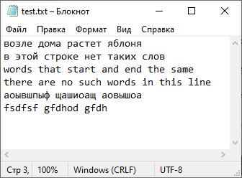

Рисунок 1 – Файл, содержащий подходящие строки

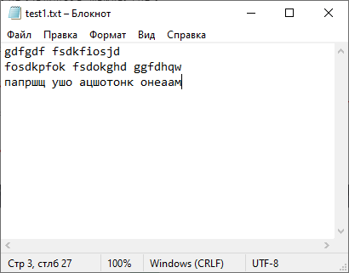

Рисунок 2 – Файл, не содержащий подходящие строки

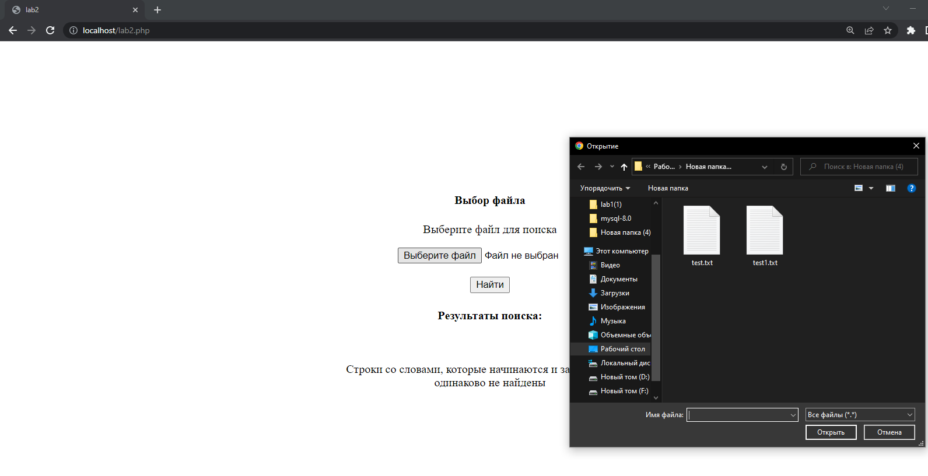

Рисунок 3 – Выбор файла

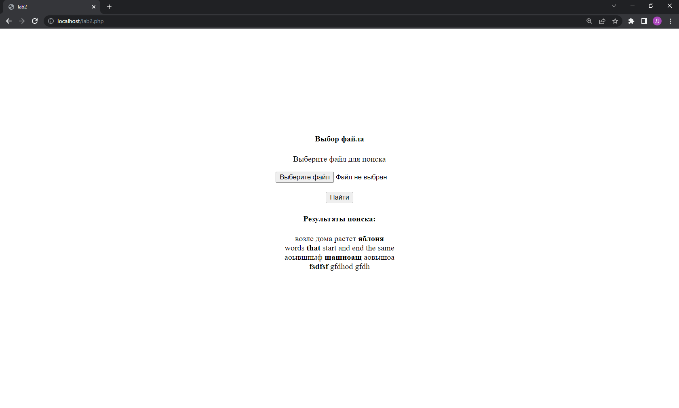

Рисунок 4 – Результаты поиска в файле test.txt

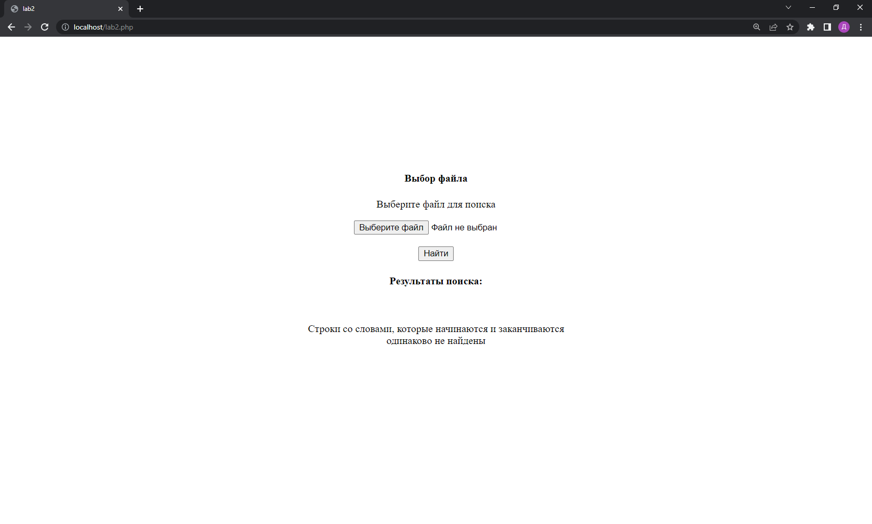

Рисунок 5 – Результаты поиска в файле test1.txt